Škola: Základní škola Trávníky Otrokovice, příspěvková organizace
Číslo projektu: CZ.1.07/1.4.00/21.2637
Název výukového materiálu: Seasons (Roční období)
Autor: Mgr. Jana Kubíčková
Vytvořeno: 9.1.2012
Ročník: 1., 2. ročník
Vzdělávací oblast: Jazyk a jazyková komunikace
Vzdělávací obor: Anglický jazyk
Tematický okruh: Receptivní řečové dovednosti
Téma: Roční období
Pomůcky: Pastelky a psací potřeby
Anotace: Pracovní list je zaměřen na seznámení se slovní zásobou
týkající se zvoleného okruhu. Procvičuje znalosti z prvouky, zvolenou slovní zásobu v cizím jazyce a výtvarné schopnosti dětí.

Tato práce je šířena pod licencí CC BY-SA 3.0. Odkazy a citace jsou platné k datu vytvoření této práce.
Materiál je určen pro bezplatné používání na všech typech škol a školských zařízeních. Jakékoliv další využití podléhá autorskému zákonu.
Objekt šedé tabule použitý k vytvoření tohoto materiálu je součástí softwaru Microsoft® Office.
Ostatní texty a obrázky jsou vlastní originální tvorbou autora.

SEASONS
We have four seasons – spring, summer, autumn and winter. These four seasons change during the year. Each season comes after the end of the other one. Nature and weather change along with season changes.
Match the seasons:
SPRING SUMMER AUTUMN WINTER

  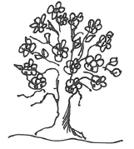  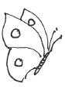 | 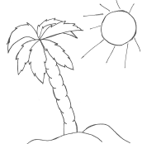  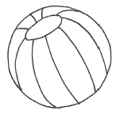  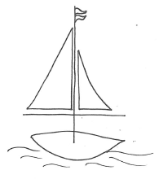
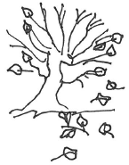  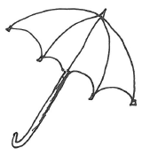  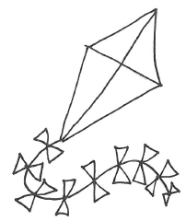 | 

